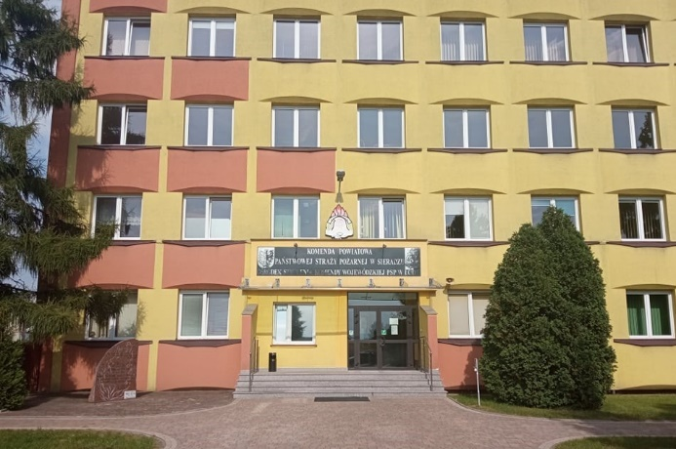
Komenda Powiatowa
Państwowej Straży Pożarnej
w Sieradzu
znajduje się w Sieradzu
przy ulicy Grzesika i Piwnika 1

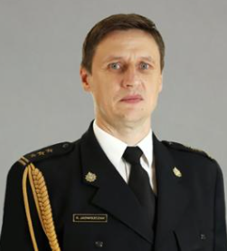

Szefem Komendy Powiatowej Państwowej
Straży Pożarnej w Sieradzu jest
komendant starszy brygadier Radosław Jadwiszczak.
Panu komendantowi pomagają Zasępca komendanta,
strażacy oraz pracownicy komendy

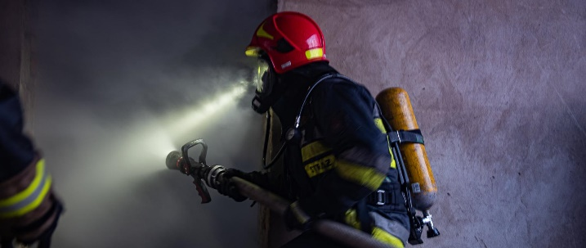
Czym zajmują się strażacy

Strażacy pracują w dzień jak i w nocy:

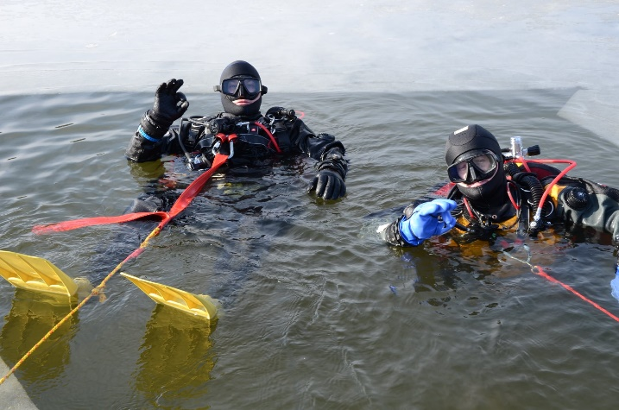
- gasząc pożary,
- pomagając osobom, które uległy wypadkom drogowym,

- ratując i pomagając zwierzętom,

- pomagając chronić mienie od nagłych, nieprzewidzianych zdarzeń pogodowych.

Strażacy robią jeszcze inne rzeczy
- sprawdzają czy budynki są zabezpieczone przed pożarem i czy
w razie wybuchu pożaru można
z nich szybko uciec,
- szkolą Strażaków Ochotników oraz osoby odpowiedzialne za bezpieczeństwo pożarowe w zakładach pracy,
- sprawdzają sprzęt i wyszkolenie strażaków z mniejszych jednostek,
- uczą dzieci i młodzież jak bezpiecznie
zachowywać się w różnych sytuacjach
np. co zrobić w czasie burzy lub powodzi.

Do budynku komendy możesz wejść od ulicy Grzesika i Piwnika. Na wejściu przywita Ciebie pracownik, który pomoże załatwić sprawę.
Komenda jest otwarta od godziny 7:30 do 15:30 od poniedziałku do piątku z wyłączeniem dni wolnych.

Budynek Komendy posiada parking dla osób niepełnosprawnych, ale nie jest dostępny dla osób na wózku. Nie ma windy. Mile widziany pies asystujący i pies przewodnik.
Osoba na wózku może dojechać tylko do schodów przy których znajduje się dzwonek, który informuje strażaka i on dalej pomoże załatwić sprawę.

Kontakt z Komendą
Osoby ze szczególnymi potrzebami mogą załatwić sprawę w komendzie w następujący sposób:
- napisać pismo i wysłać listem na adres Komenda Powiatowej Państwowej Straży Pożarnej w Sieradzu ulica Grzesika i Piwnika 1, 98 – 200 Sieradz.

